2015年3月1日

Home pageの思わぬ効用
谷川 亘

何時までも若々しくありたいものですが、人生そんなに甘いものではありません。
今や、高齢者の“身近な病気”と言われている認知症にあっては当然の事ながら、単なる加齢現象によっても記憶障害が進み、人さまのお名前や固有名詞を始めとして記憶力が萎え、日時の感覚まで薄らいでくると聞き及んでいます。
どうも、「我のみは例外」なんて、脳天気でいられないことを実感せざるを得ない年令に達したようです。
所謂“シミ”は、顔面だけでなく、私目の脳にもあって、記憶をつかさどる“海馬”にもしつこくはびこっているのでしょう。
仕事人生を退くと、日長一日自室に幽閉され、あるいは、自ら蟄居することになり、外的刺激が薄れることも、悪の連鎖を更に増長させるのでしょう。

オーナー系アルミ・コイルセンター業の主であったから引退が遅目になるのは仕方ないと観念していたものの、卒業間近にリーマンショックにつまづいて、古稀のゴールだった筈の引退がずれ込んだのは止む無しとして、その分老後への準備を怠ってしまったと反省しても後の祭り。これから先、“廃棄基準”に至るまでの人生に不安を感じています。

歩くことは、体力増進に役立つばかりか、歩行リズムが海馬を刺激して活性化させ、心身の衰えを防ぐと聞いて定期的に山行を続けてきましたが、体力面での老化防止は既に限界に達したようです。
だったら頭鍛えてボケ防止をはかり、同時に、外的刺激を求めて内に籠るのを防ぐには如何に？
何があるかを模索していた折も折、OB会の、パソコン教室を主宰する後輩からHome pageを出してみたら？とのアドバイスをいただき、難渋覚悟で踏み込んでみると素人向けのソフトも出ており意外に簡単。
すっかりその気になって月一更新して既に三年にもなりました。

電子計算機やワープロから始まって、パソコンは悪筆代行人として大いに重宝させていただきました。個人の用向きとしては、日記をペンからキーボードに切り替えて、過去事例の検索などで重宝していますがその辺止まり。
業務遂行に不可欠のツールの域を出ることはなく、“A4・横書き・簡潔１頁”を金科玉条としてきましたから、所詮、仕事にかかわる報告書や指示書の類で無味乾燥のうえ片側通行。メールも画期的通信手段として重宝いたしましたが相手あってのこと。自分の思いを、文字を媒体として“不特定の読み手”に発信するなんて考えたこともありませんでした。

書き出しの頃のテーマは「メタボリック･シンドローム解消」と定めて自らにプレッシャーを与えると共に、上限値に張り付いた数値を如何にして下げるのか？あるいは、努力の甲斐なく何故に下がらないのか？何て書き連ねるうちに、回こそ重ねたものの、このテーマの連続では陳腐化のそしりを免れず、最近はテーマ探しに汲々としております。

最近亡くなった河野多恵子さんの名文句、「物書きは、書きたいことが向こうから押し寄せて来たら、見逃さないことが大切」。にあるように、間断なくテーマが背中を押してくれれば良いのですが、そんなこと願うべくもありません。
私と言えば、“文学的心”とは何十年も縁を断ってきた、世に言う“カンバン”（ジャストインタイム生産システム）仕事人生。自動車関連にあって、向こうから押し寄せてくる、世に（トヨタ）カンバン方式と呼ばれる、納期厳守と品質無欠陥要求に攻め立てられて、当方から発信できたのは“悲鳴に近いうめき”位なのでした。

私の、写真付きHome pageをご笑覧いただいている御仁はほんの一握り。
だったら何故苦悶しつつも続けるのか？それは、他ならぬ自分のボケ防止と、今頃になって気づいた、作成には苦心惨憺するけれど我が主張を「文字」と言う媒体を通して発信できる喜びなのです。
それに加えて、わが想いや主張を、なんの変哲もない無味乾燥した変換文字経由だからこそ、尚更のこと思いの丈を込めて打ち込まねばなりませんし、また、正々堂々と“公的通信網”を通じてなし得る自己主張ともなるのです。
電話、手紙では流石に憚るような、久しく音信途絶えた昔の誼にだって、ブログに託してわが想いを伝えることができるのです。
ひょっとして、あるいは偶然にでもこのブログ観てくれたらな～。
な～んて勝手に想像する。それだけでも、ぞくぞく、ムズムズするような快感なんです。

我がHome pageの構成はいたって単純明快。「四季の便り」と名付けた月初のご挨拶と「フォトアルバム」の二部構成。
拙文を写真で補う。いいえ、その逆。とんでもない。出来の悪い双子でございまして、これぞ「枯れ木も山のにぎわい」。
この諺の本来の意味は，「つまらないものでも、ないよりはましである」という意味だそうで、しかじか左様、全くその通りでございます。
写真の方も、掲載してみて気付いたのですが、「月遅れのお盆」みたいな感じで、梅の写真出すと既に桜の季節、ふきのとうが芽をだす啓蟄と言うのに厳寒の写真だったりして、その間の時間差埋めがたく、新鮮味に欠ける嫌いがあります。
季節感ある写真を！！と思ってはいるのですが、如何ともなりません。

では、一ヶ月後、桜の季節にまたお目にかかります。

表題部の写真説明
「雨水」春近し

№052-2452
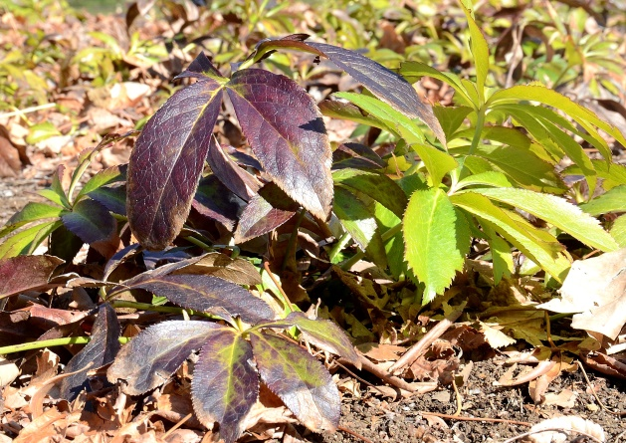
畑の端で・・・

ふと、春の気配を感じ取った一瞬です。
左右に分かれて、冬と春が混在しているように感じ取っていただけませんか？
２月中旬撮影

・・・・・・・・・・・・・・・・・・・・・・・・・・・・・・・・・・・・・・・・
№297-7654
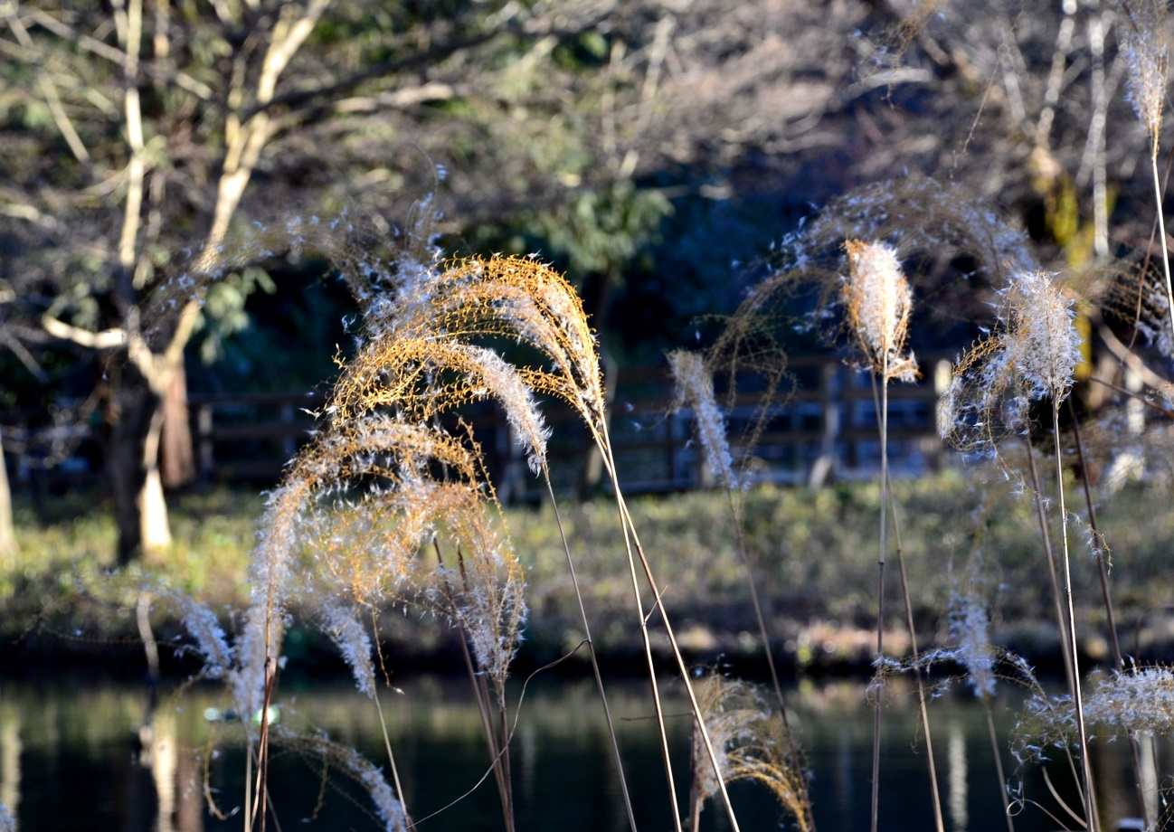
夕日に冴える

日暮れ時、一瞬風が止むと、夕日に照らされた綿毛が“お色直し”して、なんともいえぬ光彩を放っています。（1月31日、石神井公園三宝寺池にて）
・・・・・・・・・・・・・・・・・・・・・・・・・・・・・・・・・・・・・・・・・・

№052-2448
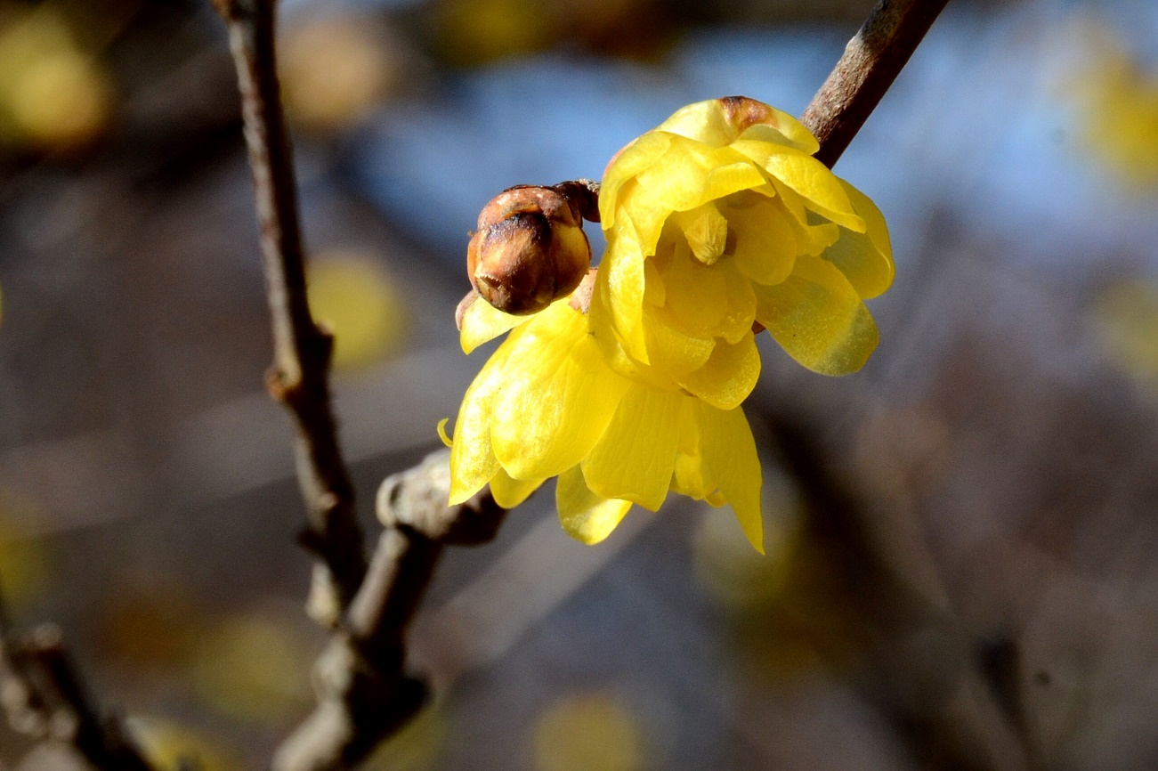
深大寺の蝋梅

蝋梅はバラの一族と思いきや、全く違うそうで、言われてみれば、「そうか、やっぱり」と、妙に納得してしまうのですが、花の香りも強烈で好みが分かれるでしょうし、被写体としても苦手な御仁が多いようです。
でも、“春の先駆け”告げる花なんて言ったら、不適切な表現なのでしょうか
（２月中旬撮影）

・・・・・・・・・・・・・・・・・・・・・・・・・・・・・・・・・・・・・・・・

№009-0800

練馬区立武蔵関公園「葦の島」冬景色
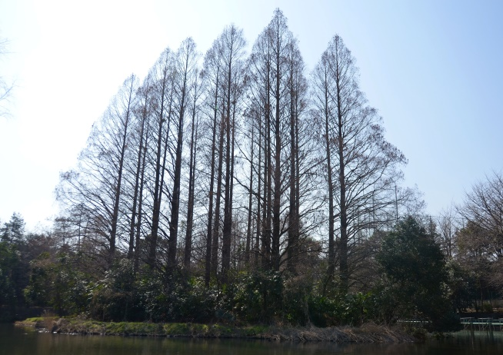
拙宅の近くに武蔵関公園と言う、灌漑用の溜池が公園に変身して水辺と緑を兼ね揃え、しかも、洪水防止のための湧水池としての機能も持つ憩いの場があります。
何故か端数がついて一周1,201m。若かりし頃は息急き切って全速力で5周するのがノルマ。終わるやいなや駆け戻り、ひとっ風呂浴びてビールのご褒美。
なんて時代もあったのですが、今では背中丸めてカメラぶら下げ、時間かけて太陽の沈む軌跡に歩調を合わせて冬の夕暮れを彷徨する。
二つある島の内の「葦の島」の、夏場には樹勢有り余った三角錐のメタセコイヤは葉を落として、誰かさんのオツムに似て樹間スカスカ。
定点観測点として、季節毎に何枚も写しているのですが、下の二枚は、2月中旬、同じ日の17時と17時30分の30分時間差で写したもので、お月さんとお役目交代です。

№010-0731
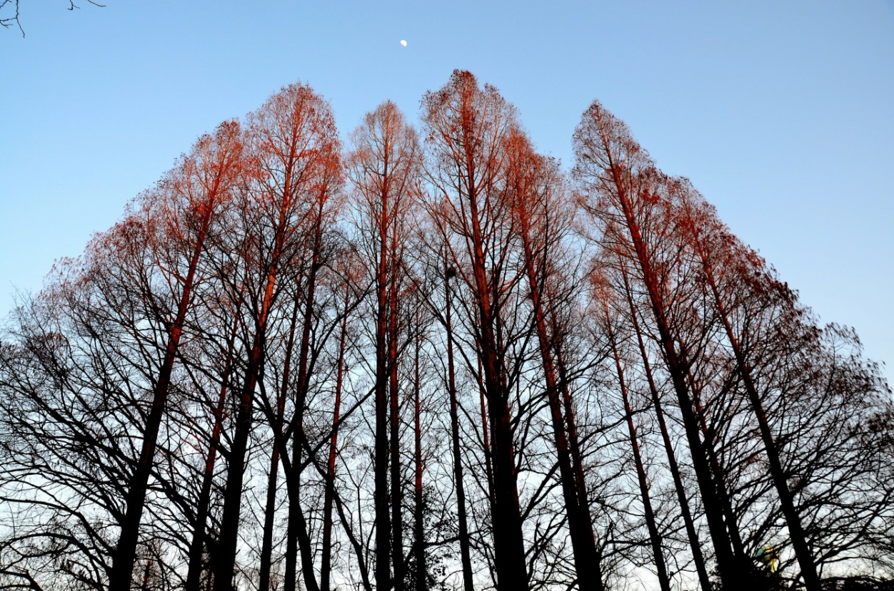
№010-736
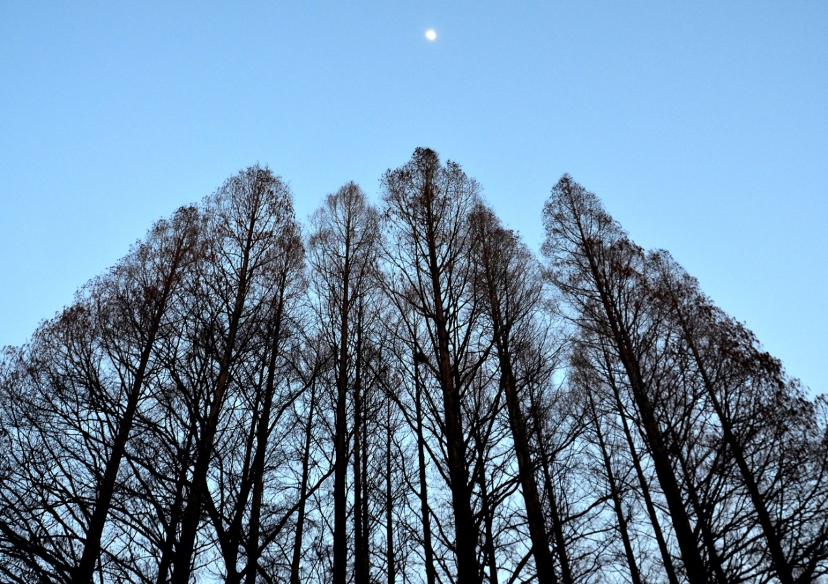
・・・・・・・・・・・・・・・・・・・・・・・・・・・・・・・・・・・・・・・・・
三国山ハイキングコース

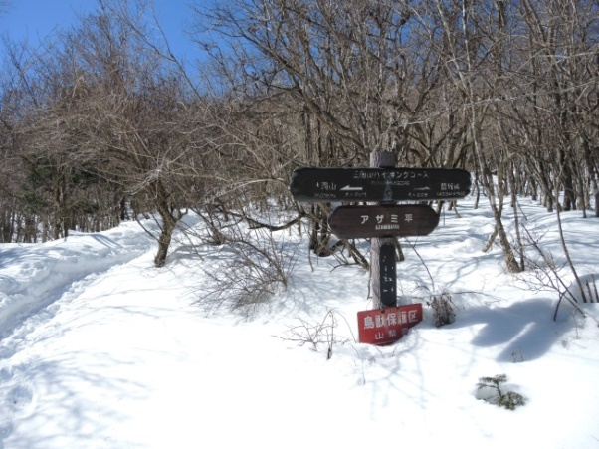
山中湖の南に位置する篭坂峠から大洞山、三国山と連なるブナの樹林帯に沿う穏やかなハイキングコース。しかも、コースの入り口までと出口からはタクシーでショートカット。と聞いて、飛びついたのが運のつき。
確かに、アイゼンとスパッツ準備と記してあり、一応の備えとして持参はしたものの、まさか、ぶっ通しで装着することになるとは思ってもいませんでした。
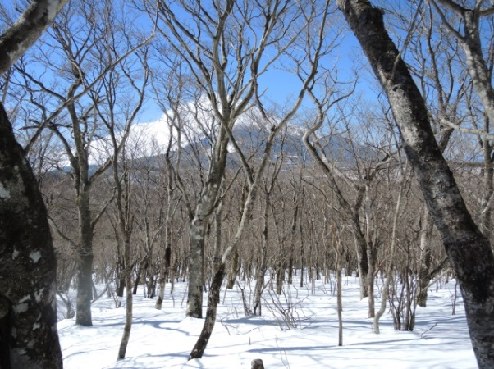
２月14日の山行です。多分、積雪は30～40cmあったのではないでしょうか？
ﾏｲﾅｽ3℃、風もない絶好の天気に恵まれたものの、厳冬の２月であることがスッポーンと抜けておりました。
必死な思いで国道に下りた時には、もう体力は限界の域を超えていましたのに、性懲りもなくまた行きたくなるのは何故なのでしょうか？
ただ、時間が無くなってしまい、富士の雄姿が真正面に展開する、「パノラマ台」からの眺めは、高速バスに間に合わすべくフルスピードのタクシーの中からとて、撮影するチャンスすらなくなってしまったのが唯一残念です。

・・・・・・・・・・・・・・・・・・・・・・・・・・・・・・・・・・・・・・・・・・・・・・・・・・・・・・・・・・・・・・・・・・・・・・・・・・・・・
№302-7750
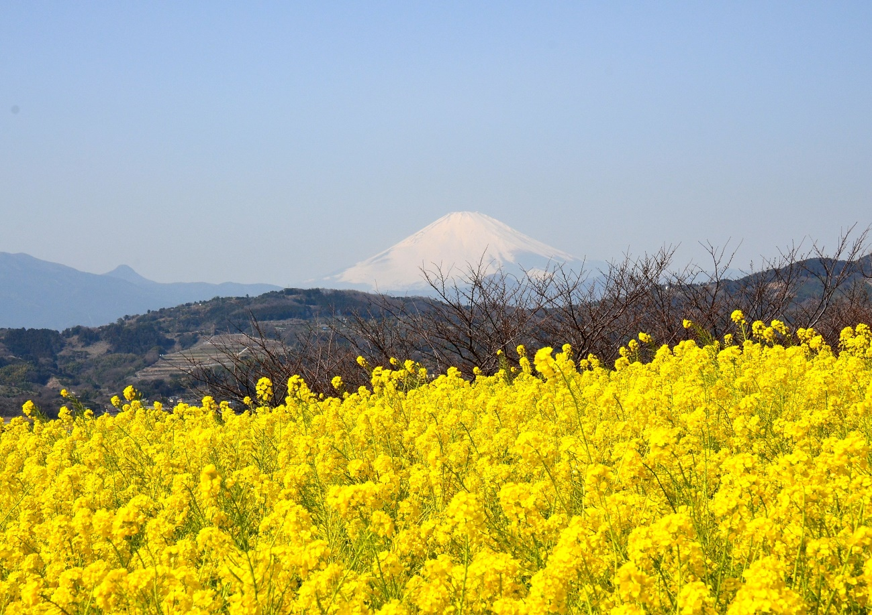
吾妻山から仰ぐ富士山

先日の三国山ハイキングコースからは残念ながら障害物なしの富士の雄姿が撮れませんでしたが、場所こそ違え、ついに2月28日。締め切りぎりぎりに撮影することができました。
菜の花畑を介してみる富士の姿です。

